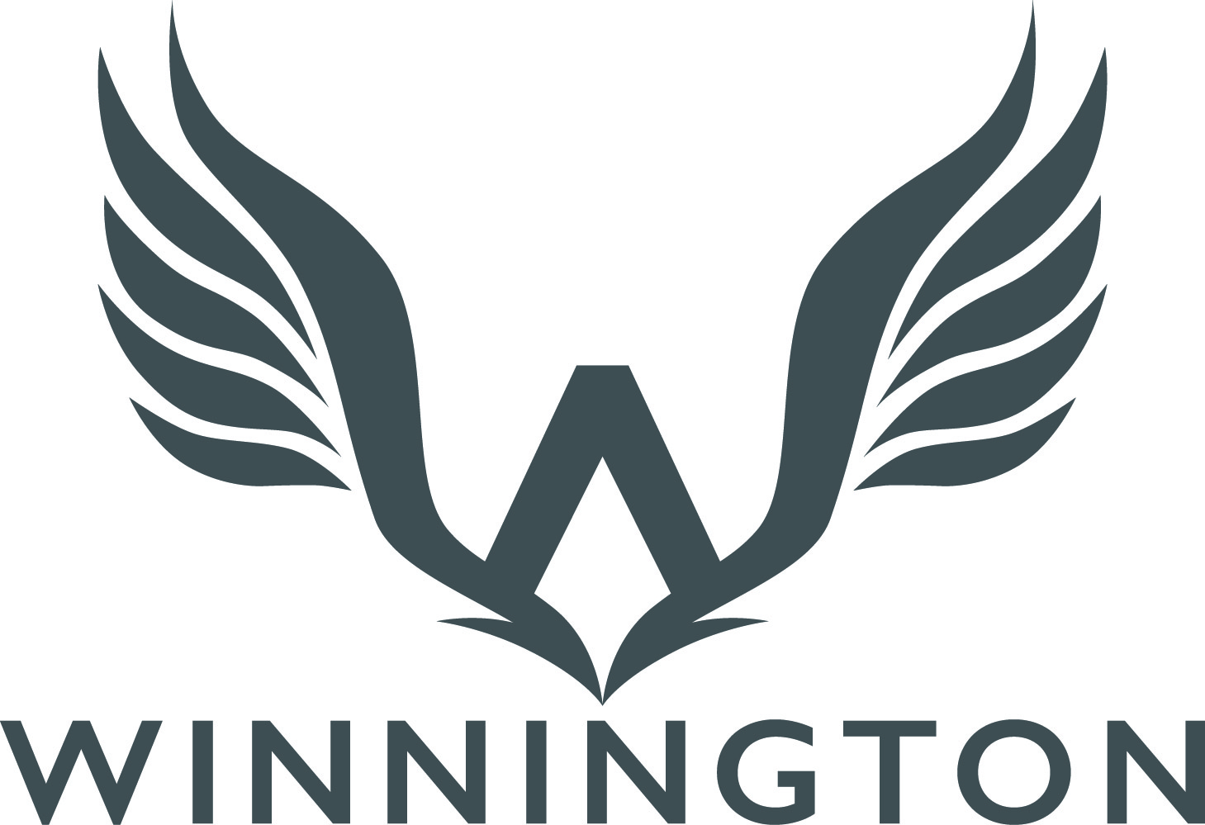

**En ny epok inom tobaksindustrin**

**Svenska tobakskonsumenter överger i allt större utsträckning den brinnande cigarretten för den runda dosan innehållandes snus. Vissa tendenser i forskningen kring tobak pekar på att detta kan vara anledningen till att Sverige har lägst tobaksrelaterad dödlighet i världen.**

**”Vi tar ansvar”**

Snus är ett beroendeframkallande njutningsmedel, tillverkat av tobak som innehåller nikotin. Men det finns olika sorters snus och det är där EPOK – det vita snuset med mer än nittio procent mindre oönskade ämnen tar ett stort avstamp från den övriga marknaden.

Till skillnad från konkurrenterna är Epoks ambition att skapa ett snus med minsta möjliga skaderisk för den enskilda individen.

* Vi är ett innovativt företag som ständigt arbetar för att utveckla det absolut bästa snuset i alla aspekter för vår kundkrets, säger Christian Bauer, försäljningschef på Winnington och fortsätter:
* Om man kan erbjuda marknaden ett mindre skadligt alternativ som dessutom inte missfärgar tänderna anser jag att det är min plikt och mitt ansvar att lansera det.

**Ett fräschare alternativ**

Förutom hälsoperspektivet om ett renare snus som inte är rinnande och inte missfärgar tänderna har Epok ett tydligt fokus på att skapa andra smaker än de traditionella. Genom lanseringen av smakerna Lakrits, Enbär, Mint, Blåbär, Lime, Melon och Kaffevill man skapa en fräschare upplevelse både för dem som brukar, men också för dem runtomkring brukaren.

Den helt unika metoden som Epok använder när de tar fram snuset gör att den dessutom kan förvaras i vanlig rumstemperatur. Det förhöjer den direkta aromatiska upplevelsen och gör så att snuset får behålla sin maximala effekt, smak och konsistens.

* Vårt snus, som exempelvis smaken blåbär, gör så att det inte luktar den typiska snusdoften om en brukare. Det förskonar alla runtomkring så att vederbörande slipper känna av den typiska odören som i mångas näsor upplevs som ofräscht, säger Christian Bauer.

**Ny design**

Till lanseringen av de nya smakerna har Winnington skapat en helt ny unik design för snusdosorna, tillsammans med två olika byråer där grunden lagts av reklambyrån Fältman&Malmén och förädlats vidare av reklambyrån Rekyl. Den nya dosan Epok är mer synonym med dess innehåll och andas modern design och fräschhet som snuset förtjänar.

* Vi har haft transparens, renlighet och ärlighet som ledord när vi tog fram den nya designen för snusdosan, säger Peter Algebäck, VD för reklambyrån Rekyl och fortsätter:
* Epok är ett varumärke som vill arbeta med transparens gentemot sina kunder, det har vi tagit fasta på genom att snusdosans design till största del är genomskinlig.

*För vidare information – vänligen kontakta Christian Bauer, försäljningschef för Winnington 0706-28 27 05*

Winnington AB, Stationsvägen 11, 523 74 Hökerum, 033-23 55 00

[www.vittobak.se](http://www.vittobak.se) @epoksverige #vittsnus <https://www.facebook.com/epoksverige>